İktisadi ve İdari Bilimler Fakültesi Öğrenci Memnuniyet Anketi Raporu

Katılımcı Sayısı: 28 Öğrenci

Aralık 2025

Öğrenci Memnuniyet Raporu (Maksimum Puan: 5)

Not: Anket 28 kişilik küçük bir örneklem üzerinde yapılmıştır. Elde edilen bulguların tüm öğrencileri temsil etme gücü sınırlı olmakla birlikte, üniversite yönetiminin memnuniyet alanlarını ve öncelikli iyileştirme gerektiren noktaları belirlemesi açısından önemli bir ilk bakış sunmaktadır.

1. Demografik Dağılım
- Bölüm Dağılımı: Yanıtlayanların yarısı (%50.0) "Sosyal Hizmet" bölümü öğrencisidir. "Maliye" ve "Siyaset Bilimi ve Kamu Yönetimi" öğrencileri %17.9'luk bir paya sahiptir.
- Cinsiyet Dağılımı: Katılımcıların büyük çoğunluğunu Kadın öğrenciler (%60.7) oluşturmaktadır.

2. Genel Memnuniyet Düzeyi
Genel memnuniyet ortalaması 3.35 olarak hesaplanmıştır. Bu, öğrencilerin memnuniyet düzeylerinin "Kararsızım/Nötr" (3 puan) seviyesinin hemen üzerinde olduğunu göstermektedir.

En Yüksek ve En Düşük Puan Alan Alanlar

En Memnun Kalınan 5 Alan (Ortalama Puan) | En Az Memnun Kalınan 5 Alan (Ortalama Puan)
Derslikler öğrenci kapasitesine uygundur (4.04) | Sanat etkinlikleri yeterlidir (2.39)
Ödünç kitap alma sistemi uygundur (3.86) | Kültürel etkinlikler yeterlidir (2.54)
Derslikler temizdir (3.86) | İlgi ve yeteneklerime uygun kulüp etkinlikleri bulunmaktadır (2.57)
Kütüphane olanaklarına elektronik ortamda ulaşılmaktadır (3.79) | Sportif etkinlikler yeterlidir (2.61)
Dersliklerin aydınlatılması yeterlidir (3.75) | Üniversitede verilen yabancı dil eğitimi yeterlidir (2.68)

3. Temalara Göre Detaylı Analiz ve Önemli Çıkarımlar
Aşağıdaki grafik, memnuniyet alanlarının temalara göre ortalama puanlarını göstermektedir:

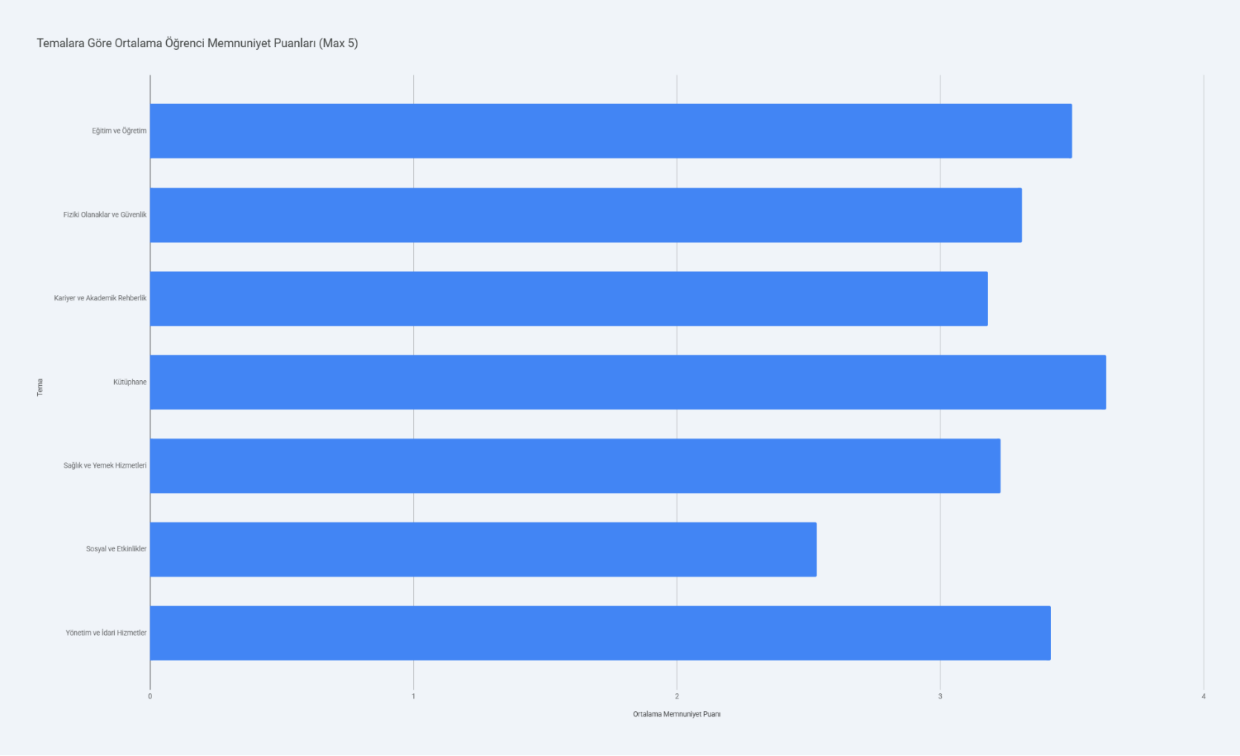

Temalara Göre Ortalama Öğrenci Memnuniyet Puanları (Max 5):

Tema | Ortalama Puan
Kütüphane | 3.63
Eğitim ve Öğretim | 3.50
Yönetim ve İdari Hizmetler | 3.42
Fiziki Olanaklar ve Güvenlik | 3.31
Sağlık ve Yemek Hizmetleri | 3.23
Kariyer ve Akademik Rehberlik | 3.18
Sosyal ve Etkinlikler | 2.53

Temel Çıkarımlar ve Öneriler

1. En Düşük Memnuniyet Alanı: Sosyal ve Etkinlikler
Sosyal ve Etkinlikler teması, 2.53 ortalama puanı ile en düşük memnuniyet seviyesini göstermektedir. Bu alan, öğrencilerin aktif sosyal yaşam beklentilerini karşılamakta zorlanıldığını işaret etmektedir.
- Sanat ve Kültürel Eksiklik: En düşük puanlar "Sanat etkinlikleri yeterlidir" (2.39) ve "Kültürel etkinlikler yeterlidir" (2.54) ifadelerinden gelmiştir. Sanatsal ve kültürel faaliyetlerin yetersizliği öğrencilerin en büyük şikayet kaynağıdır.
- Kulüp ve Spor Faaliyetlerinin Geliştirilmesi: "İlgi ve yeteneklerime uygun kulüp etkinlikleri bulunmaktadır" (2.57) ve "Sportif etkinlikler yeterlidir" (2.61) ifadeleri de 'Kararsızım' seviyesinin altında kalmıştır. Öğrenci kulüplerinin çeşitliliğinin artırılması ve sportif olanakların iyileştirilmesi önerilmektedir.

2. Geliştirme Gereken Alanlar: Kariyer, Rehberlik ve Yabancı Dil Eğitimi
Kariyer ve Akademik Rehberlik teması ortalama 3.18 ile düşük memnuniyet alanlarından biridir. Ayrıca, Eğitim ve Öğretim temasında yer alan "Yabancı Dil Eğitimi" alt başlığı da kritik bir zayıflık göstermektedir.
- Kariyer Olanakları Bilgisi: "Bölümde iş olanakları ile ilgili olarak öğrencilere bilgi sunulmaktadır" (3.11) ifadesi düşük kalmıştır. Öğrencilere yönelik kariyer rehberliği ve iş olanakları bilgilendirmesi artırılmalıdır.
- Yabancı Dil Eğitimi Zafiyeti: "Üniversitede verilen yabancı dil eğitimi yeterlidir" ifadesinin 2.68 puan alması, öğrencilerin aldıkları yabancı dil eğitiminin kalitesinden veya yeterliliğinden memnun olmadıklarını açıkça göstermektedir. Bu konunun acil olarak gözden geçirilmesi gerekmektedir.
- Danışmanlık İzlemi: "Danışmanım akademik gelişimimi izlemektedir" (3.32) ifadesinin ortalamanın altında kalması, danışmanlık hizmetlerinin pasif kaldığına işaret edebilir.

3. Görece Memnuniyet Alanları: Kütüphane ve Eğitim
Kütüphane (3.63) ve Eğitim ve Öğretim (3.50) temaları, genel ortalamanın üzerinde puanlar alarak memnuniyetin nispeten yüksek olduğu alanlardır.
- Kütüphane Hizmetleri: Özellikle "Ödünç kitap alma sistemi" (3.86) ve "Elektronik erişim olanakları" (3.79) gibi operasyonel konular yüksek puan almıştır.
- Eğitim Kalitesi: Eğitim ve Öğretim teması, genel olarak iyi bir izlenim bırakmaktadır. "Dersliklerin öğrenci kapasitesine uygunluğu" (4.04), "temizliği" (3.86) ve "aydınlatılması" (3.75) gibi fiziki ders ortamı koşulları yüksek memnuniyet yaratmıştır. Bu, temel eğitim altyapısının genel olarak uygun olduğunu göstermektedir.
- Güçlü Yönler: En yüksek memnuniyet puanları, fiziki olanakların temel unsurları ile kütüphane hizmetlerinin işleyişi üzerinde yoğunlaşmaktadır. Bu alanlarda mevcut standartların korunması önemlidir.

Sonuç
Rapor, üniversite yönetiminin ve akademik birimlerin çabalarının öğrencilerin memnuniyetini belirli alanlarda (özellikle eğitim altyapısı ve kütüphane işleyişi) sağladığını göstermektedir. Ancak, öğrencilerin sosyal, kültürel ve sportif yaşam beklentileri ciddi ölçüde karşılanmamaktadır. Ayrıca, kariyer hazırlığı ve yabancı dil eğitimi gibi öğrencilerin mezuniyet sonrası iş hayatına etki edecek temel alanlarda da önemli iyileştirme ihtiyacı bulunmaktadır.

